**THEME 1 : LE MONDE MÉDITERRANÉEN : EMPREINTES DE L’ANTIQUITÉ ET DU MOYEN ÂGE**

Séquence 2 : La Méditerranée médiévale : espace d’échanges et de conflits à la croisée de trois civilisations

*Accroche : Abraham Cresque?, Atlas de cartes marines, dit « Atlas catalan, Bnf, Paris, 1375*

**Introduction**

« *Qu’est-ce que la Méditerranée ? Mille choses à la fois. Non pas un paysage, mais d’innombrables paysages. Non pas une mer, mais une succession de mers. Non pas une civilisation, mais des civilisations entassées les unes sur les autres*» Fernand Braudel.

La Méditerranée médiévale n’est pas un ensemble homogène et binaire, réduite à l’opposition entre Chrétienté et Islam. Elle se comprend plutôt dans sa diversité et la complexité des rapports entre les sociétés médiévales : échanges et métissages, mais aussi confrontations et refus de l’altérité. Ainsi, la Méditerranée se conçoit à la fois comme une frontière et comme un carrefour, où évoluent les trois ensembles **civilisationnels** : l’Empire byzantin, l’Occident chrétien et le monde arabo-musulman.

**Problématique : Dans quelle mesure la Méditerranée est-elle un enjeu et un espace spécifique pour les différents pouvoirs et religions, entre volonté de domination et nécessité de cohabitation ?**

1. **La Méditerranée médiévale : un espace partagé entre trois civilisations (2h)**
2. La Méditerranée : d’un espace unifié à un espace divisé

Doc 1 : Carte de l’Empire romain au IVe s Hachette, 6e, 2005, p.129

Doc 2 : Carte de l’Empire romain après 476 (invasions barbares), maxicours.com

Doc 3 : l’Empire byzantin à son apogée, Histoire-Géographie-EMC, 5e, Lelivrescolaire.fr, <https://www.lelivrescolaire.fr/page/15110369>

Doc 4 : carte de l’expansion arabo musulmane,

<https://www.histoire-pour-tous.fr/dossiers/5010-expansion-et-conquetes-islamiques-1ere-partie.html>

Doc 5 : Carte empire carolingien et empire byzantin, <http://histoire-geo-crecy.over-blog.com/2018/09/l-empire-byzantin-et-l-empire-carolingien.html>

(Présentation des cartes pour appuyer la sous-partie sous forme d’écoute active ) Comme nous l’avions vu dans le chapitre précédent, la mer Méditerranée est dès l’Antiquité un espace d’échanges et de conflits. Cette *mare Mediterraneum* ou « mer au milieu des terres » apparaît ainsi jusqu’à la fin du Moyen-Age comme le premier « centre du monde » occidental. Les conquêtes romaines lui ont également donné une certaine unité : les Romains parlent alors de *mare nostrum*, « notre mer », pour désigner le bassin méditerranéen (doc 1).

Néanmoins, Rome connaît un cycle d’invasions nordiques à partir du Ve siècle (doc 2) et à partir du VIIe s, les Romains rencontrent un adversaire maritime majeur, les Arabo-musulmans. L’Empire romain d’Orient perd ainsi ses provinces orientales (Syrie, Palestine), l’Afrique du Nord (Egypte, *Africa*) et le royaume des Wisigoth (péninsule ibérique) (doc 3 et 4). Face à ces invasions, la papauté s’en remet à Charlemagne qui rétablit l’Empire romain d’Occident en 800. En 812, l’Empire carolingien et l’Empire byzantin fixent une ligne de partage entre leur sphère de domination (doc 5).

Du XIe au XIIe siècles, de nouveaux acteurs font irruption en Méditerranée (Turcs en Méditerranée orientale, les Normands en Méditerranée occidentale). Au XIIIe siècle, l’Empire byzantin est en proie à l’avancée des Turcs tandis que l’empire occidental se détourne progressivement de la Méditerranée. Ainsi, le bassin méditerranéen est définitivement divisé, mais demeure un espace de contacts.

1. Permanences et mutations des trois civilisations méditerranéennes médiévales

Pour caractériser la Méditerranée médiévale, on parle des « trois rives » de la Méditerranée, les trois **civilisations** bordant la mer, càd un ensemble des caractères communs à une société (religion, valeurs, système politique, culture, arts, techniques). Quelles sont leurs caractéristiques ?

**Activité : à l’aide du texte, réalisez le croquis : « Permanences et mutations des trois civilisations méditerranéennes médiévales ».**

Etapes :

1. Lisez le sujet : à quel territoire le sujet correspond-il?
2. Lisez le texte d’accompagnement : soulignez les informations du texte relevant du même thème
3. Reproduisez le tableau et classez les informations fournies par le texte :

|  |  |  |
| --- | --- | --- |
| Empire byzantin, héritier de l’empire romain d’Orient de plus en plus menacé | Occident Chrétien, espace de plus en plus affirmé en Méditerranée | Le monde musulman, un vaste empire cosmopolite |
|  |  |  |

1. Classez les informations : quels sont les sous-titres des rubriques de la légende ?
2. Choisissez les figurés
3. Réalisez le croquis

* Notez le titre du texte
* Placez les repères géographiques : Gênes, Marseille, Barcelone, Cordoue, Tunis, Alexandrie, Jérusalem, Antioche, Acre, Constantinople, Médine, La Mecque, Venise, Pise. Les villes saintes sont mentionnées par un carré bleu

|  |
| --- |
| **Permanences et mutations des trois civilisations méditerranéennes médiévales**  En premier lieu, **l’Empire byzantin** apparaît comme l’héritier de l’Empire romain d’Orient, soumis depuis le VIIe siècle aux invasions. Constantinople en est sa capitale et le lieu de résidence du *basileus*, l’empereur, représentant de Dieu sur terre. Ce dernier est à la fois chef politique et chef de l’Eglise chrétienne d’Orient, dont il nomme le patriarche[1]. Constantinople est également une cité exceptionnelle par plusieurs aspects. Tout d’abord, sa prospérité s’explique en raison de sa situation de carrefour commercial : les marchandises en provenance d’Asie, de l’Orient arabe et d’Europe y affluent. Ensuite, la capitale tire son prestige de son héritage antique : Constantinople est le lieu de conservation de la culture gréco-latine, et le grec est la langue principalement parlée dans l’Empire. Si l’Empire byzantin partage avec l’Occident la même religion, le christianisme, des dissensions conduisent à l’excommunication[2] mutuelle du pape et du patriarche, créant un schisme[3] dans la Chrétienté : les Chrétiens d’Occident reconnaissent le pape de Rome, la religion catholique, et sont appelés les Latins ; les Chrétiens d’Orient sont sous l’autorité de l’empereur byzantin et sont désignés sous le nom d’orthodoxe[4].  Ensuite, après la chute de l’Empire romain d’Occident, l’Europe occidentale est morcelée en une multitude de royaumes, principautés et seigneuries. L’**Occident chrétien** correspond alors à un espace politiquement divisé et dont l’Eglise romaine assure la cohésion : on appelle également cet ensemble la « Chrétienté ». Les Chrétiens d’Occident sont donc sous l’autorité du pape, qui détient le pouvoir spirituel, et dont le pouvoir s’affirme tout au long du Moyen-Age : la réforme grégorienne (1075) affirme l’autorité du pape sur le clergé, améliore la formation des clercs, et encadre la communauté chrétienne en encourageant le développement d’un réseau de monastères et de diocèses[5]. En outre, avec le développement des grandes cités commerciales (Gêne, Venise, Pise) et le progrès des techniques maritimes d’une part et l’appel à la croisade de l’autre, l’Occident chrétien se tourne à nouveau vers la Méditerranée et est en passe de dominer le bassin.  Enfin, l’Islam naît au VIIe siècle en Arabie et est révélé au prophète Mohammed. Le message de Dieu est transcrit dans le Coran et les croyants doivent respecter les cinq piliers de la religion : la profession de foi, les cinq prières quotidiennes, l’aumône, le pèlerinage à la Mecque, le jeûne du ramadan. Le **monde musulman** se développe ensuite au sud et à l’est du bassin méditerranéen au gré des guerres de conquête menées par les califes[6] au nom du Djihad, la guerre sainte. Un vaste empire musulman est constitué : pour la première fois dans l'histoire humaine, les populations des régions civilisées allant de l’Espagne (en 1086, l’Espagne et le Maghreb sont unifiés par les Almoravides) jusqu'à Asie centrale se trouvent rassemblées en un seul système politique, les pays d'Islam. Les conversions sont nombreuses, mais Juifs et Chrétiens peuvent exercer librement leur culte, moyennant le paiement d’une taxe. La langue arabe se diffuse enfin partout dans l’empire. Toutefois, cette avancée arabo-musulmane engendre des tensions en Asie mineure, au sud de l’Italie et de la péninsule ibérique. |

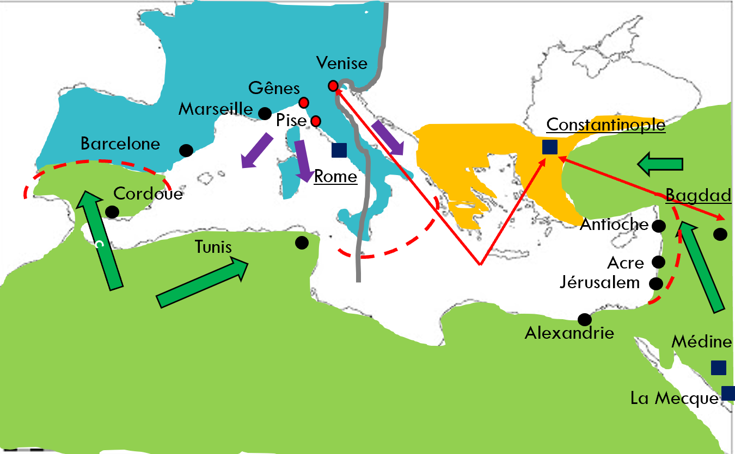

1. **L’Empire byzantin, héritier de l’empire romain d’Orient de plus en plus menacé**

Territoire réduit et soumis aux invasions

Capitale de l’Empire byzantin, lieu de résidence impériale, carrefour commercial et centre culturel

Un espace au centre des échanges commerciaux entre l’Occident et l’Orient (route de la soie, etc)

Schisme de 1054 : limite entre Eglise romaine et Eglise orthodoxe

1. **L’Occident chrétien, espace de plus en plus affirmé en Méditerranée**

Territoire politiquement morcelé mais un espace religieux « uni » : la Chrétienté

Siège du pape, détenteur du pouvoir spirituel sur l’ensemble de la Chrétienté

Villes commerciales très actives

Activités commerciales dans le bassin méditerranéen

1. **Le monde musulman, un vaste empire cosmopolite**

Un vaste empire, de l’Espagne à l’Asie centrale, regroupant des populations ethniques, linguistiques, culturelles et religieuses diverses

Capitale du Calife, guide de la communauté des musulmans

Expansion des arabo-musulmans et de la religion musulmane

Espaces de tension face à la poussée musulmane

1. Dynamiques et fractures internes des trois civilisations méditerranéennes
2. *L’Empire byzantin en difficulté*

Doc 1 : carte de l’évolution de l’empire byzantin,

<https://uneautrehistoire.blog4ever.com/theme-1-lecon-1-deux-empires-chretiens-byzance-et-l-empire-carolingien-lecon-complete>

Doc 2 : les privilèges accordés aux Vénitiens par le chrysobulle de 1082, Histoire, 2nde, coll. S.Cote, Nathan 2019

Questions :

1. **Pourquoi l’Empire byzantin est-il menacé ? (doc 1)**

A partir de 1025, l'empire byzantin est menacé car il doit faire face à de nombreux adversaires, en particulier les Normands à l'Ouest et les Turcs à l'Est. Il perd régulièrement des territoires et diminue de plus en plus. Au profit des autres puissances régionale. Finalement il disparaît en 1453 lorsque les Turcs s'emparent de Constantinople.

1. **Pour quels motifs les Occidentaux sont-ils nombreux dans l’Empire byzantin ? (doc 2**)

Les Occidentaux sont très nombreux dans l’Empire, essentiellement pour des raisons commerciales. L’Empire byzantin, attaqué par les Normands en Epire ou sur ses frontières orientales par les Seldjoukides, a besoin d’alliés militaires. Alexis Comnène se tourne vers les Chrétiens d’Occident, notamment vers Venise puis vers Gênes et Pise, et d’autres grandes puissances de la péninsule italienne qui se voient octroyer des privilèges économiques et commerciaux extraordinaires par le biais des chrysobulles (=documents officiels délivrés par la chancellerie impériale de Byzance)

1. *L’Occident chrétien en pleine expansion*

Doc 3 : graphique, les grands défrichements et la croissance démographique au Moyen Age, <https://www.lhistoire.fr/graphique-1-la-population-de-l%E2%80%99occident-au-moyen-age>

Doc 4 : Une scène de foire : Thomas III de Saluces, Le Chevalier errant, vers 1400-1405 © BnF, <https://www.lumni.fr/article/foires-internationales-et-commercants-au-moyen-age>

Doc 5: enluminure représentant un laboureur, tiré des Très Riches Heures du duc de Berry, Chantilly, Musée de Condé, 1410-1416

Questions :

1. **Observez le graphique et les deux enluminures : quelles sont les conséquences des grands défrichements et du « petit optimum médiéval » à cette époque ? (doc 3, 4 et 5)**

L’augmentation des températures vers l’an 1000 et les défrichements ont fait progresser l’agriculture et les récoltes, entraînant un essor démographique, mais aussi économique à partir du Xe siècle en Occident. La production agricole progresse également grâce au développement de l’artisanat (charrue), améliore les conditions de vie des populations et enrichit les seigneurs. Ainsi, le développement de l’agriculture et de l’artisanat profite à l’épanouissement du commerce et des foires.

1. *Le monde musulman : un rayonnement culturel et économique*

Doc 6 : une brillante civilisation urbaine, Al-Mogadassi, voyageur de la fin du Xe siècle, La Meilleure répartition pour la connaissance des provinces, Histoire, 2nde, coll. S.Cote, Nathan 2019

Doc 7: un maître et ses disciples, miniature extraite des Séances, Al Harîrî, illustré par Yahya ibn Mahmud al–Wasiti Bagdad, 1237, Bnf, Paris, Histoire, 2nde, coll. S.Cote, Nathan 2019

**Activité type bac : analyser un texte et un document iconographique**

**Le monde musulman, une civilisation brillante**

*Montrez que les villes musulmanes connaissent une phase d’essor économique et culturel (doc 6 et 7)*

Consignes :

* **Comparez les deux documents** :
  + Repérez l’auteur du texte, sa nature, sa date, son destinataire, son objectif

*Al Mogadassi, auteur arabe d’un récit de voyage écrit vers le Xe s, il s’adresse à un lectorat lettré, des intellectuels et des élites musulmanes. Il décrit dans son ouvrage les villes musulmanes qu’il a visitées, ici Al-Fusta/Le Caire en Egypte, pays d’islam. Al Mogadassi est frappé par l’essor économique et culturel de la ville et entend faire du Caire l’illustration du rayonnement de la civilisation musulmane*

* + Repérez l’auteur de l’image, sa nature, sa date, son lieu de production

*Enluminure tirée d’un manuscrit arabe de 1237 illustrant les Séances de l’écrivain arabe Harîrî. L’auteur des illustrations est Yahya ibn Mahmud al–Wasiti , considéré comme l’un des premiers artistes arabes. L’image a été produite à Bagdad, ville de pouvoir et haut lieu culturel musulman, comme le Caire*

* **Confrontez les informations** :
  + Analysez le texte : quels sont les arguments de l’auteur ?

*La diffusion de l’islam suscite en effet un grand mouvement d’essor urbain, observable dès les VIIe - VIIIe s*. *Le Caire connaît un brillant développement et se voit doté de toutes les structures qui favorisent le commerce et qui en font un puissant carrefour du monde méditerranéen (un grand port, des marchés, de nombreuses et hautes habitations, la grande mosquée du Caire dont les splendeurs marquent également les visiteurs. Il fait du Caire le rival direct de Bagdad, le surpassant dans sa puissance commerciale et son rayonnement culturel*

* + Décrivez et interprétez l’image

*Harîrî, présente le maître (assis à droite) face à ses disciples, à gauche. Les visages et les mains sont animés, témoignant de la qualité et de la densité des échanges et des apprentissages. En arrière plan, on devine une bibliothèque, où les livres sont rangés à plat : lieu d’activité intellectuel essentiel (recense les traductions des auteurs grecs notamment)*

* **Préparer votre réponse organisée** :
  + Un paragraphe résumant les informations sur les auteurs, la nature, la date des documents
  + Expliquez un élément particulier de l’image ou du texte permettant de traiter le sujet
  + Rédigez une courte conclusion répondant au sujet

1. Le chef de l’Eglise chrétienne orthodoxe
2. Exclusion d'un membre de la communauté religieuse à laquelle il appartient.
3. Du grec *skhismos*, « division », séparation d’une partie des fidèles d’une religion débouchant sur la reconnaissance d’une autorité religieuse différente
4. « la doctrine droite », c’est-à-dire la religion juste
5. Circonscription ecclésiastique placée sous la juridiction d'un évêque ou d'un archevêque.
6. Souverain musulman successeur de Mohammed